Powstanie marki Mercedes-Benz
W tym artykule przybliżymy historię powstania marki oraz symbolikę loga, oraz mało znaną ciekawostkę.

Co powinieneś wiedzieć o Mercedes-Benz?

Dobrze znana wszystkim marka samochodów zawdzięcza swoją nazwę... Imieniu dziewczynki. Konkretnie córki austriackiego inwestora, który w na początku XX wieku mieszkał we Francji i zajmował się handlem samochodami firmy Daimler-Motor-Gesselschaft.

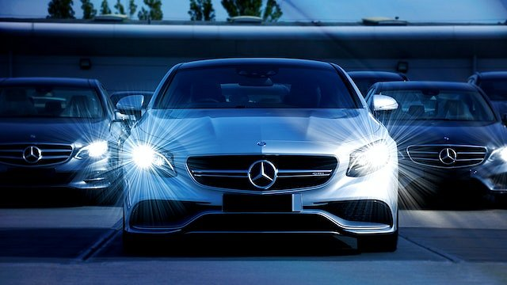
Kiedy powstała marka Mercedes?

Dzisiaj siedziby Mercedesa w Krakowie, Rzeszowie i innych dużych miastach Polski czy świata nie budzą żadnego zdziwienia. Wszystko zaczęło się wraz z początkiem XX wieku. Przedsiębiorstwo Daimlera nazwało swoje samochody "Mercedes" w 1900 roku, a pierwszy model, czyli Mercedes 35 PS zaszokował wszystkich podczas wyścigu w Nicei. Oczarował widzów swoją elegancją prezentacją wizualną oraz zaawansowaną technologią, z łatwością wygrywając kolejne zawody.

Nazwa dwuczłonowa wprowadzona została w wyniku połączenia ze spółką Benz w połowie 1926 roku. Od tamtej pory samochody ze stajni Mercedes-Benz kojarzone były z nieprzeciętną prezencją, nowoczesnością i komfortem.

Co oznacza znak Mercedesa?

Trójramienna gwiazda to symbol Mercedesa w Krakowie, Paryżu, Londynie i każdym zakątku świata, gdzie poruszają się samochody tej firmy. Symbolika tego znaku wywodzi się od pewnego gestu założyciela firmy. Gottlieb Daimler narysował gwiazdę na zdjęciu rodzinnego domu i powiedział żonie, że będzie to symbol uniesiony nad jego fabryką, przynoszący szczęście. Trzy ramiona odnoszą się do trzech kierunków rozwoju firmy, jakie miał w Planie Daimler. Miał on w planach, aby jego firma produkowała maszyny to transportu po ziemi, lądzie i powietrzu.

Kraj Mercedesa

Wydawać by się mogło, że Mercedes w Krakowie czy Warszawie jest bardzo popularnym samochodem. Co krok przejeżdżają różne modele od tych produkowanych w latach 90. aż po najnowsze modele prosto z salonu. Nic jednak nie przebije popularności Mercedesa w Albanii.

W tym bałkańskim kraju jest on wyznacznikiem statusu społecznego. Samochodem tej marki poruszał się albański dyktator Enver Hoxha, który wprowadził za czasów swojego panowania zakaz posiadania prywatnych samochodów. Po jego śmierci zakaz został zniesiony, a Albańczycy zaczęli masowo zakupować auta Mercedesa. Dlaczego? Jeździł nimi wieloletni władca kraju to po pierwsze, niosły za sobą symbolikę prestiżu. Po drugie, w latach 90. obywatele Albanii, ze względu na opłakany stan dróg potrzebowali auta, które jest mało awaryjne i wytrzyma trudy jazdy po tym terenie, a taki właśnie był Mercedes-Benz.

